Wieviel Wasser brauchen wir? Auflösung!

Litter
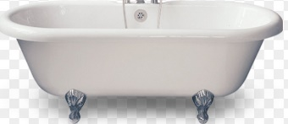
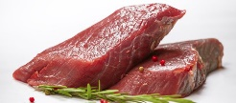
1 kg Rindfleisch
110 15’490 Liter

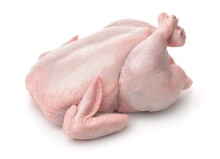
1 kg Geflügel
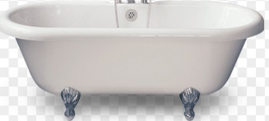
28 4000 Liter
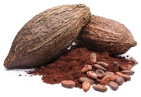
1 kg Kakaobohnen
193 27'000 Liter
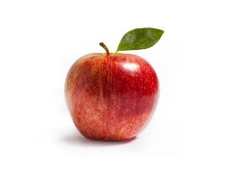
1 Apfel
½ 70 Liter

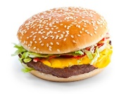
Hamburger
18 2'453 Liter

Smartphone
9 1'280 Liter

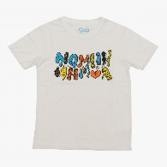
T-Shirt
18 2500 Liter

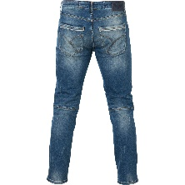
Jeans
43 6000 Liter

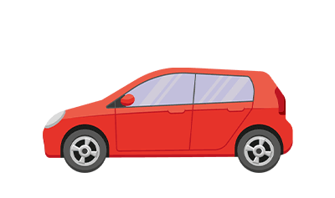
Auto
2857 400'000 Liter

Wieviel Wasser braucht im Durchschnitt eine Person in der Schweiz?
in real Virtuel (inklusiv der gesamten Wassermenge, die bei der Herstellung eines Produkts in allen Herstellungsschritten benötigt wird.
124 Liter 4'000 Liter

Wie verteilt sich der Wasserbedarf in der Schweiz?
Produktion und Konsum landwirtschaftlicher Erzeugnisse 81 %
Industriegüter 17 %
Privathaushalte 2 %

